1. Sestrojte obraz útvarů v osové souměrnosti.

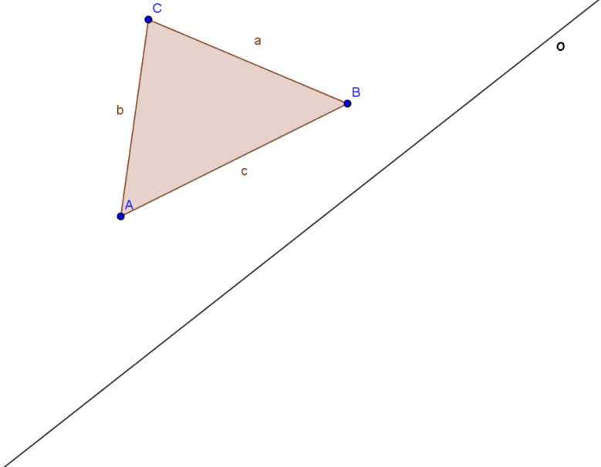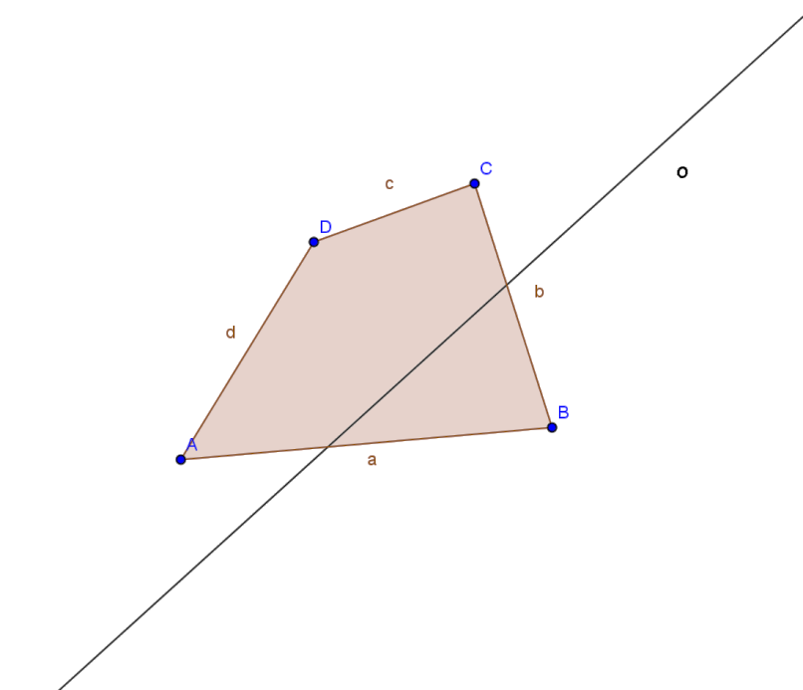

2. Je útvar na obrázku středově souměrný (piš ANO - NE)? Pokud je útvar osově souměrný, napiš kolik os souměrnosti má.
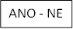
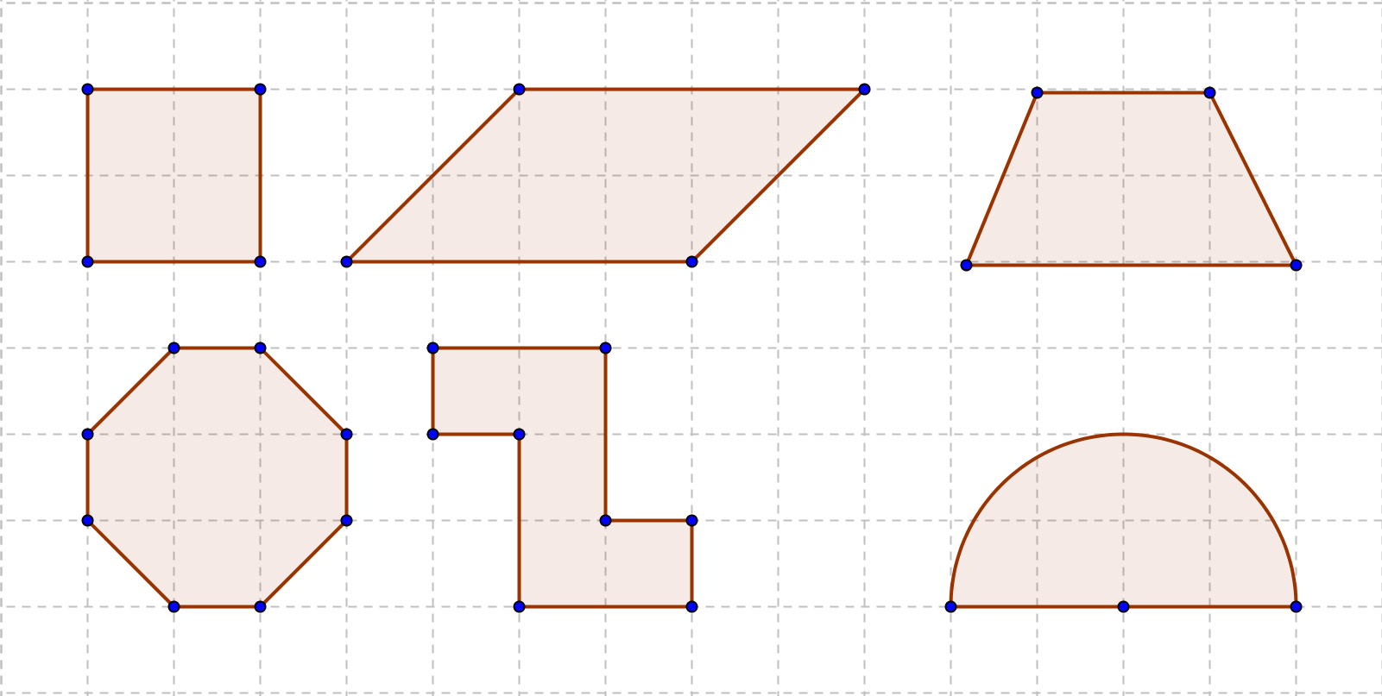
ANO - NE
ANO - NE
S
S
3. Auto spotřebuje 8 litrů benzínu na 100 kilometrů. Kolik litrů benzínu spotřebuje po ujetí 250 kilometrech?
4. Průměrná délka kroku Jiříka je 60 cm. Cestou ze školy domů napočítal, že udělal 130 kroků. Kolik kroků by udělal, kdyby jeden měřil rovný metr?

